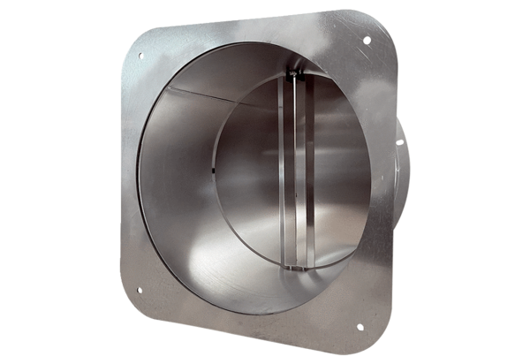Cső zárózsalu VKRI 50-56Csomagolási egység: 1 darabVálaszték: C
Termékszám: 0073.0030Gyártó: MAICO

